***Картотека***

***«Автоматизация звуков [Б] и [Бь]***

***в слогах, словах, словосочетаниях, чистоговорках, предложениях, стихотворениях и рассказах»***



**Автоматизация звука [Б] в слогах и словах**

***Повтори слоги и слова, чётко проговаривая звук [Б]***

|  |  |  |
| --- | --- | --- |
| бу – ба  бы – бо  бэ – бу  ба – бы | ба – бо – бу  бо – бу – бы  бу – бы – ба  бы – ба – бо | аба – аба  обо – обо  убы – убы  абу – абу |

**Ба:** багаж, база, бак, балет, балка, банка, бант, банан, баня, басня, башня, бал, баян, бачок, бачки, бар, баран, баранка, балалайка, барсук, баранки, балкон, батон, башлык, базар, баклажан, бальзам, бассейн, башмак, кабан, усадьба, свадьба, рубанок, изба, дамба, губа, шайба, труба, кабачок, табак, клумба, резьба, стрельба, глыба, Люба, шуба, жаба, абажур, собака, рыба, рубашка, верба, рыбак, забава;

**Бо:** бой, бок, бокс, боксёр, больной, босой, босиком, бор, борьба, борода, борт, Боря, боровик, бот, боты, бокал, большой, боль, боец, борец, бойцы, бочка, бочонок, болт, больно, борщ, борт, богатырь, ботинки, болото, ботва, болтун, суббота, любой, небо, спасибо, самбо, футбол, клубок, робот, прибой, грибок, выбор, альбом, забота, уборка, свобода, хобот, соболь, забор, набор, работа;

***Назови картинки, чётко проговаривая звук [Б]***

 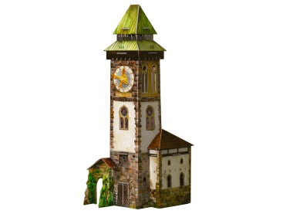 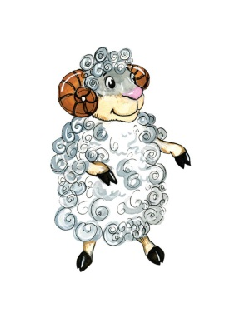 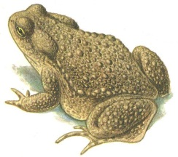 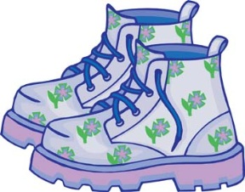 

**Слова:** **б**анка, **б**ашня, **б**аран, жа**б**а, **б**отинки, со**б**ака.

**Автоматизация звука [Б] в слогах и словах**

***Повтори слоги и слова, чётко проговаривая звук [Б]***

|  |  |  |
| --- | --- | --- |
| бу – ба  бы – бо  бэ – бу  ба – бы | ба – бо – бу  бо – бу – бы  бу – бы – ба  бы – ба – бо | аба – аба  обо – обо  убы – убы  абу – абу |

**бу**

бугор, будильник, будка, бук, буква, букет, буфет, бутон, булавка, буханка, булка, бутылка, бутыль, бузина, буран, бур, бурный, бурка, бусы, буря, бунт, букварь, бухта, будни, буйвол, бумага, бульон, бульдог, букашка, буран, булькать, обувь, незабудки, азбука, автобус, арбуз;

**бы**

бык, былина, быль, былинка, быт, бычок, бычки, быстро, был, забыл, зубы, крабы, дубы, рыбы, шубы, трубы, вербы, губы, столбы, грибы.

***Назови картинки, чётко проговаривая звук [Б]***

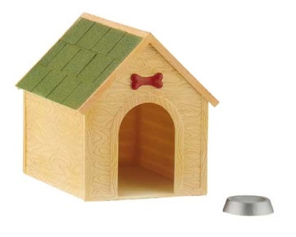 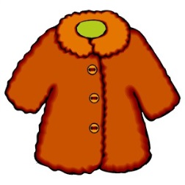   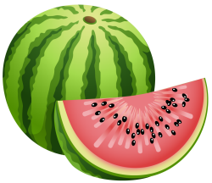

**Слова: б**удка, шу**б**а, гу**б**ы, авто**б**ус, ар**б**уз.

___________________________________________________________________________________

**Автоматизация звука [Б] в чистоговорках**

***Повтори чистоговорки, чётко проговаривая звук [Б]***

|  |  |
| --- | --- |
| Ба-ба-ба – тут большая рыба.  Ба-ба-ба – к нам пришла Люба.  Ба-ба-ба – звонкая труба.  Ба-ба-ба – из окна торчит труба.  Ба-ба-ба – мама, мама! Вон труба!  Ба-ба-ба – вот стоит изба.  Бо-бо-бо – надела я сабо.  Бо-бо-бо – отлежала я свой бок. | Бу-бу-бу – купите мне трубу.  Бу-бу-бу – дядя, дайте мне трубу.  Бу-бу-бу – навещали Любу.  Бы-бы-бы – в лесу растут грибы.  Бы-бы-бы – за окном дубы.  Бы-бы-бы – как болят зубы.  Бы-бы-бы – крашу столбы.  Бы-бы-бы – я несу грибы.  Бы-бы-бы – во дворе стоят столбы. |

***Назови картинки, чётко проговаривая звук [Б]***

 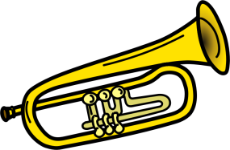 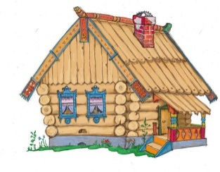 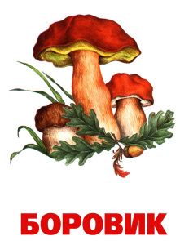 

**Слова:** ры**б**а, тру**б**а, из**б**а, гри**б**ы, зу**б**ы.

**Автоматизация звука [Бь] в чистоговорках**

***Повтори чистоговорки, чётко проговаривая звук [Бь]***

Би-би-би – гудит машина, не поеду без бензина.

Би-би-би – громко не труби.

Би-би-би – ты меня люби.

Бе-бе-бе – я играю на трубе.

Бе-бе-бе – снова мы идём к тебе.

***Назови картинки, чётко проговаривая звук [Бь]***

 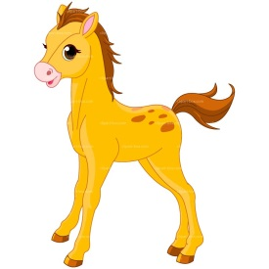  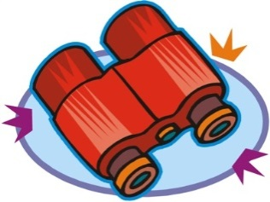 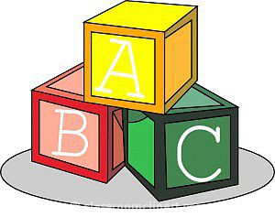

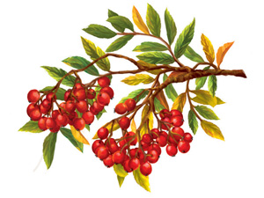  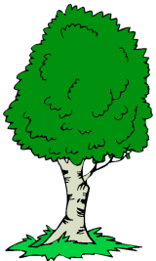 

**Слова**: ре**б**ёнок, жере**б**ёнок, **б**елка, **б**инокль, ку**б**ики, ря**б**ина, **б**егемот, **б**ерёза, о**б**езьяна.

**Автоматизация звука [Бь] в слогах и словах**

***Повтори слоги и слова, чётко проговаривая звук [Бь]***

|  |  |
| --- | --- |
| бя – бя – бя  бё – бё – бё  бю – бю – бю  бе – бе – бе  би – би – би | бя – бё – бю – би – бе  бё – бю – би – бе – бя  бю – би – бе – бя – бё  би – бе – бя – бё – бю  бе – бя – бё – бю – би |

**бя**

бязь, бяка, ребята, жеребята, любят;

**бё**

гребёнка, избёнка, ребёнок, жеребёнок;

**би**

бидон, бивень, билет, бинокль, бинт, бить, бил, бис, бич, бирка, бирюза, битва, бизон, бисер, Бишка, биточки, бисквит, биатлон, бигуди, кубик, грубить, тюбик, голуби, рябина, кабина, кабинет, забитый, забияка, любить, любимец, собирать, рубить, Сибирь, обида;

**бе**

бег, бега, беда, бедняк, бедный, бедность, белила, белый, белка, белуга, бельё, беляк, бензин, берег, беседа, беседка, бегун, бедро, берёза, бегемот, бетон, беляк, беглец, белизна, берет, берлога, беркут, ябеда, щебет, гребень, гребешок, победа, лебеди, обед, обедать, забег, обезьяна, воробей, щебетать, табель, мебель.

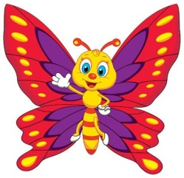**Автоматизация звуков [Б] и [Бь] в слогах и словах**

***Повтори слоги и слова, чётко проговаривая звуки [Б] и [Бь]***

|  |  |
| --- | --- |
| Бла – бла – бла  Бро – бро – бро  Бму – бму – бму | Бря – бря – бря  Бле – бле – бле  Бню – бню – бню |

***Слова со стечением согласных:***

благо, блок, блокада, блокнот, блондин, блуза, клумба, блины, блюдо, зяблик, зябнуть, резьба, блюдце, обжора, облачко, яблоки, яблоня, рубль, трубка, брак, брань, бронза, брови, броня, бросок, брошка, брынза, брус, брусок, брусья, брызги, обрыв, грабли, рёбра, бритва, брякнуть, брякать, бред, тумба, вобла, фабрика, зебра, брюки, зубры, брусника, блинчик, абрикос, сабля, блин, клубника, каблук.

***Слова с двумя звуками:***

Бабушка, бобы, бамбук, бомба, борьба, бублик, бубны, бубен, бубенчик, библиотека, библия, бобры, бобёр, барабан, барабанщик, Бобик, Барбос, бабочка, балаболка, балбес, баобаб, барбарис, Барби, бобыль, баба, бабуин.

***Назови картинки, чётко проговаривая звук [Бь]***

    

**Слова:** **б**а**б**очка, я**б**локо, зе**б**ра, **б**о**б**ёр, **б**а**б**ушка.

_____________________________________________________________________________________

**Автоматизация звуков [Б] и [Бь] в словосочетаниях**

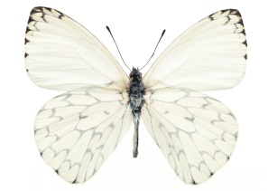***Повтори словосочетания, чётко проговаривая звуки [Б] и [Бь]***

***Назови картинки, чётко проговаривая звуки [Б] и [Бь]***

|  |  |
| --- | --- |
| большие дубы  зубная боль  большой букет  большой блокнот  большой выбор  белый лебедь  http://s020.radikal.ru/i709/1501/8a/1d4b7b563f50.pngзабавная обезьяна  белый бант  http://foto.bigstatus.ru/f11/96/9697b0951cafb87bc47d81a3fdedd38f.jpgбелая бабочка | белые грибы  белая бочка  сдобная булка  http://danlik.ru/wp-content/uploads/2015/01/Berjoza-700x1168.pngбыстрая белка  борзая собака  белые голуби  белые бараны  белая бумага  большая берёза |

**Слова:** **б**а**б**очка, о**б**езьяна, **б**ананы, **б**укет, **б**ерёза.

**Автоматизация звуков [Б] и [Бь] в предложениях**

***Повтори предложения, чётко проговаривая звуки [Б] и [Бь]***



У Бори булка.

У брата блокнот.

Люба любит бананы.

У Любы болят зубы.

Бабушка купила Боре букварь.

Ребята набрали белых грибов.

Бабушка сварила к обеду бобы.

Белка сушит грибы на зиму.

В зоопарке были зебры, обезьяны, бегемоты.

Мы получили багаж.

В бак налили свежую воду.

У девочки большой бант.

В магазине продают бананы.

На башне развивалось знамя.

Бомба разрушила дом.

В бору мы искали грибы.

_______________________________________________________________________

**Автоматизация звуков [Б] и [Бь] в скороговорках**

***Повтори скороговорки, чётко проговаривая звуки [Б] и [Бь] (сначала несколько раз медленно, затем быстрее)***

Забавной обезьяне бросили бананы, бросили бананы забавной обезьяне.

Белые бараны били в барабаны, без разбора били – лбы себе разбили.

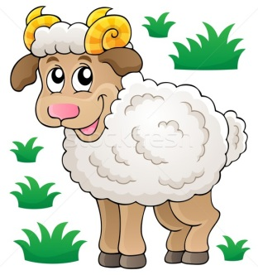– Бе-бе-бе, – барашек белый блеет, больше букв не разумеет.

Бегемот разинул рот, булку просит бегемот!

На горе растут дубы, под горой растут грибы.

Все бобры добры для своих бобрят.

Идут бобры в сыры боры.

Бобры храбры, для бобрят добры.

Маланья - болтунья молоко болтала, болтала, не выболтала.

**Автоматизация звуков [Б] и [Бь] в стихотворениях**

***Повтори строки стихотворений, чётко проговаривая звуки [Б] и [Бь]***

***Выучи одно стихотворение по выбору.***

|  |  |
| --- | --- |
| ***Бычок***  http://libdocs.ru/tw_files2/urls_1653/4/d-3346/3346_html_m5520b073.pngМаленький бычок,  Рыженький бочок,  Ножками ступает,  Головой мотает:  «Где же стадо? Му-у-у!  Ску-у-учно одному-у-у!» | Был у бабушки баран,  http://www2.stihi.ru/pics/2014/01/17/8542.jpgБил он бойко в барабан.  И плясали бабочки  Под окном у бабушки.  *Г. Сапгир* |
| http://900igr.net/datas/russkij-jazyk/Skorogovorki-dlja-detej/0036-036-Belye-barany.jpgБелые бараны  Били в барабаны.  Без разбору били –  Лбы себе разбили. | У нашей Мэри есть баран,  http://bukashka.org/wp-content/2010/01/baran1.jpgСобаки он верней.  В грозу, и в бурю, и в туман  Баран бредёт за ней…  *С. Маршак* |

_______________________________________________________________________

**Автоматизация звуков [Б] и [Бь] в связных текстах**

***Прослушай и перескажи рассказы, чётко проговаривая звуки [Б] и [Бь]***

|  |  |
| --- | --- |
| ***БЕЛКА***  В  большом дубе было дупло. В нём жила белка с бельчатами. Белочка собирала грибы и орехи и носила бельчатам. Когда бельчата подросли, она стала учить их собирать грибы и орехи.  https://i.pinimg.com/736x/46/3a/72/463a7203487a69dc0a60eae75441d3ba--forest-animals.jpg | ***ГРИБЫ***  Боря и Люба с бабушкой были в лесу. Они собирали грибы. Грибов было мало, и ребятам было скучно их искать. Но вдруг Люба нашла большую семью белых грибов. Она очень обрадовалась и позвала Борю и бабушку.  http://luntiki.ru/uploads/images/b/4/9/a/1/3dc97f906f.jpg |